
FRISTADS PERSINFORMATIE
_______________________________________________________________________________________

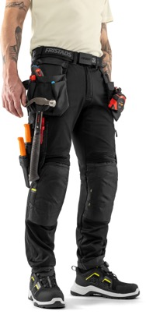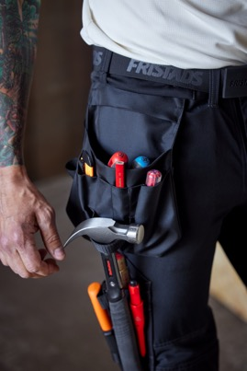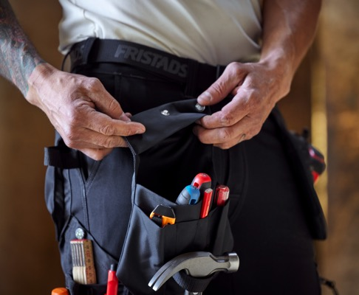

Persbericht
September 2025

Voeg zelf je favoriete zak toe aan je werkbroek
Fristads introduceert Tyresta werkbroek met flexibel zakconcept

Een werkbroek die zich volledig aanpast aan de gebruiker, dat is het idee achter de nieuwe Fristads Tyresta werkbroek. Met dit innovatieve concept kies je zelf welke loshangende zakken je nodig hebt. De zakken worden eenvoudig bevestigd met verborgen magnetische knopen en zijn apart verkrijgbaar in verschillende uitvoeringen, afgestemd op uiteenlopende vakgebieden.

De Tyresta werkbroek is volledig uitgevoerd in 4-way stretch, wat zorgt voor optimale bewegingsvrijheid. Extra stretchpanelen boven de kniezakken maken knielen comfortabeler, ideaal voor vakmensen die vaak in die houding werken. De broek is deels gemaakt van gerecycled en bio-based materiaal en verstevigd met CORDURA®, waardoor duurzaamheid en slijtvastheid gegarandeerd zijn.

Kies de zak die bij je past
De kracht van het Fristads Flex-concept zit in de keuzevrijheid. Je kiest zelf de zakken die bij jouw werkstijl passen, of je nu rechts- of linkshandig bent. De afneembare zakken zijn voorzien van sterke magneten die getest zijn om tot 20 kg te dragen, zodat je gereedschap de hele dag veilig opgeborgen blijft. Er zijn 6 modellen, waaronder:

- All-round zak met rits 9805 CRKN: veelzijdig ingedeeld met vakken en een afsluitbare ritszak.
- Timmermanszak 9802 CRKN: extra robuust en voorzien van een ophanglus.
- Elektricienszak 9803 CRKN: ontworpen voor klein gereedschap en kabelaccessoires.

Alle zakken zijn gemaakt van dubbel CORDURA®-materiaal voor extra stevigheid. En heb je een dag geen zakken nodig, dan haal je ze er gewoon af.

Informatie
De Fristads Tyresta werkbroek heeft een adviesprijs van € 129,90 excl. BTW. Daarnaast is er een lichtere herenvariant en een damesmodel beschikbaar, beide voor € 99,90 excl. BTW. Bijpassende loshangende zakken (timmerman, elektricien of allround gebruik) zijn verkrijgbaar voor € 19,90 excl. BTW per stuk.
Meer informatie: www.fristads.com

Technische details op een rij
- 4-way stretchmateriaal, deels gerecycled en bio-based
- Verborgen magnetische knopen voor loshangende zakken
- CORDURA®-verstevigde kniezakken en onderzijde pijpen
- Hoogteverstelling kniebeschermers
- Reflectiedetails
- OEKO-TEX® gecertificeerd

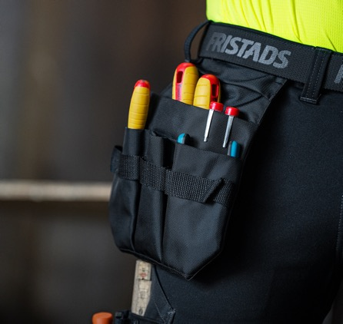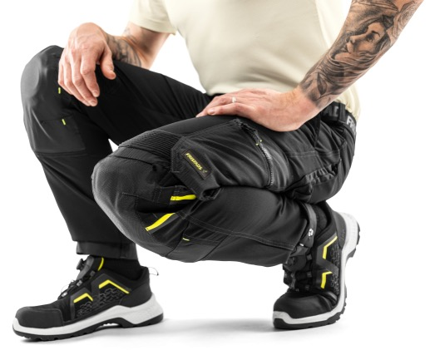

Over Fristads
De Zweedse werkkledingfabrikant Fristads, opgericht in 1925, focust zich op de ontwikkeling van duurzame en functionele werkkleding voor professionals. Het kwaliteitsmerk heeft zowel klassieke als eigentijdse kleding in de collectie voor een breed scala aan sectoren. De werkkleding voldoet aan de hoogste normen als het gaat om kwaliteit, veiligheid en comfort.

Fristads maakt deel uit van de Hultafors Group, die eigendom is van Investment Latour AB en een breed portfolio aan producten en merken biedt voor professionele vakmensen. Informatie: www.fristads.com.

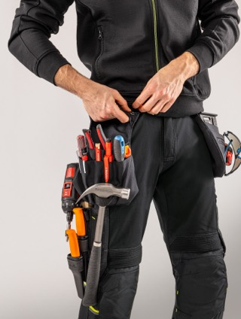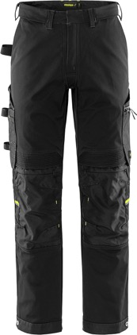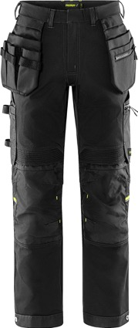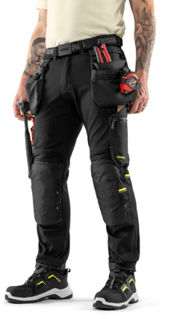

Voor de redactie

Perscontact NL/BE
Van de Vorst PR
Wil van de Vorst
+31 (0) 654 22 44 88
wil@vandevorstpr.nl

Beeldmateriaal vindt u in de Press Room op: www.vandevorstpr.nl

